**Задания для подготовки обучающихся 9 классов**

**к итоговой аттестации по географии**

# ЧАСТЬ А

1. Кто из первых Казахстанских ученных исследовал Центральную Азию

1. Сатпаев
2. Уалиханов
3. Татимов
4. Жалаири [1]

2. Определите значение термина «Сары -Арка»

1. Высокая гора
2. Желтая гора
3. Актау

D) Каратау [1]

3.Определите реки бассейна Северо-Ледовитого океана

А) Ефрат, Тигр

В) Инд, Ганг

С) Дунай, Висла

D) Обь, Печора [1]

Внимательно рассмотрите физическую карту Казахстана на рисунке 1.

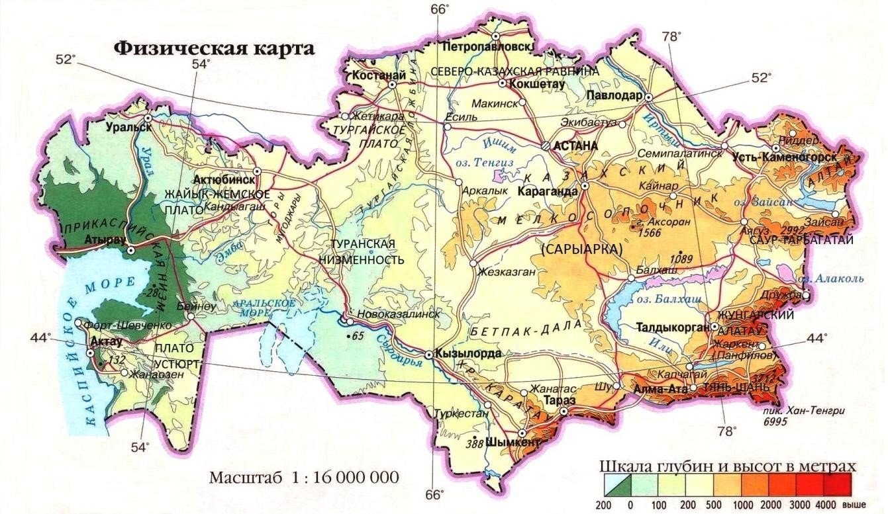

Рисунок 1

4. Определите высокие горы Казахстана.

А) Алтай, Тянь-Шань

В) Мангистау, Муголджары

С) Общий сырт, Бетпакдала

D) Торгай, Устюрт [1]

5.Определите причины образования землятресения

А) Выветривание

В) Движение мантии

С) Глубоководные разломы

D) Наводнение [1]

Внимательно посмотрите карту минеральных ресурсов Казахстана на рисунке 2

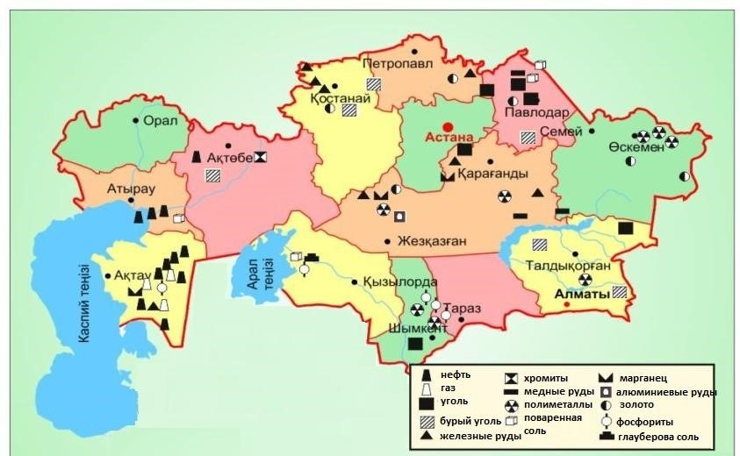

Рисунок 2

6. Определите нефтяной бассейн Казахстана

А) Атырау -Эмбинский

В) Западно-Сибирский

С) Мангистауский

D) Южно-Торгайский [1]

7. Определите газовый состав атмосферы:

А) Азот, гелий, углекислый газ

В) азот, углекислый газ

С) кислород, азот

D) Углекислый газ, азот, кислород [1]

8. Ледники плоских вершин чаще всего встречаются в (на)

А) Алтае

В) Сауыре

С) Илейском Алатау

D) Жонгарском Алатау [1]

9. Определите по следующим характеристикам: высокие температуры круглый год, обильные осадки, низкое давление климатический пояс

А) Арктический

В) Тропический

С) Умеренный

D) Экваториальный [1]

10. Определите заповедник, место обитания водоплавающих птиц, имеющий международное значение:

А) Алакольский заповедник

В) Западно- Алтайский заповедник

С) Коргальжинский заповедник

D) Устюртский заповедник [1]

11. Определите трансграничную реку:

А) Иртыш

В) Нура

С) Сарысу

D) Жем [1]

12. Исключите лишний компонент в составе географической оболочки

А) Биосфера

В) Гидросфера

С) Литосфера

D) Тропосфера [1]

13. Среди представителей следующих народов: греки, молдоване, украинцы, русские преобладают приверженцы религии:

А) Католицизм

В) Несторианство

С) Православие

D) Протестантизм [1]

14. По отношению к Казахстану Африка находится на

А) юго-западе

В) юго-востоке

С) западе

D) севере [1]

15. Представители животного мира пустынь

А) сурки, барсуки

В) сибирские косули, белки

С) ящерицы, паукообразные

D) лисицы [1]

## ЧАСТЬ В

1. Назовите страну с «демографическим взрывом»:

……………………………………………………………………………………………………

[1]

Внимательно рассмотрите карту «Экономические районы Казахстана» на рисунке 3

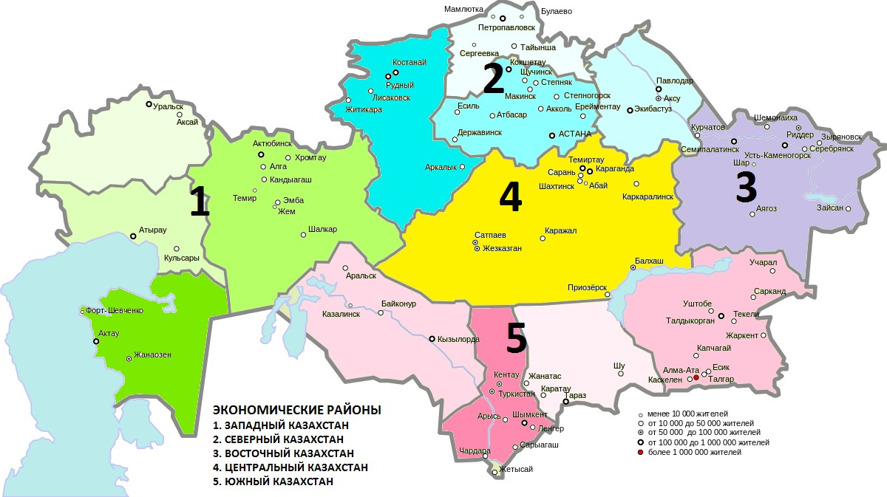

Рисунок 3

1. Определите экономический район Жезказганского медеплавильного завода

……………………………………………………………………………………………………

[1]

Внимательно рассмотрите рисунок 4

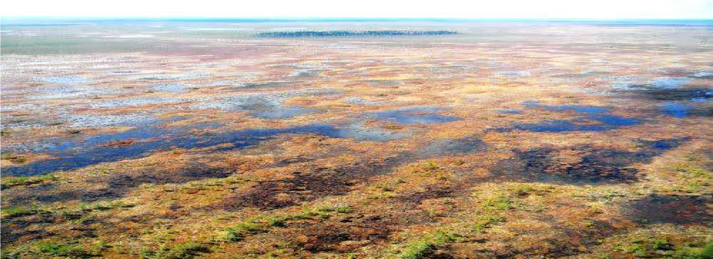

Рисунок 4

1. Определите вид вод суши, изображенный на нем

……………………………………………………………………………………………………

[1]

1. Назовите форму правления Республики Казахстан:

……………………………………………………………………………………………………

[1]

1. Внимательно рассмотрите рисунок 5

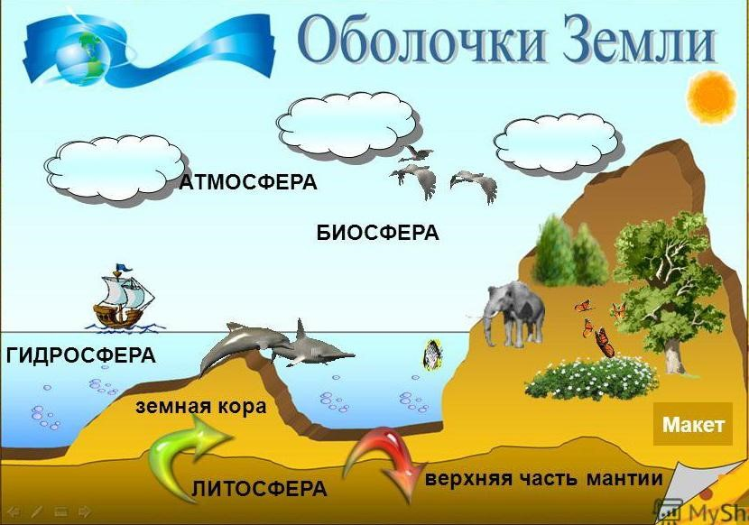

Рисунок 5

* 1. Назовите не менее 2-х закономерностей географической оболочки, приведите их примеры

……………………………………………………………………………………………………

[4]

* 1. Опишите значение географической оболочки

……………………………………………………………………………………………………

[2]

1. Внимательно просмотрите на контурную карту мира, представленную на рисунке 6.

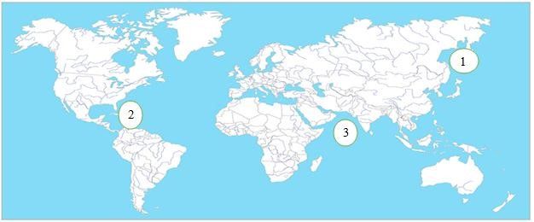

Рисунок 6

* 1. Назовите моря, обозначенные цифрами

…………………………………………………………………………………………………………. [3]

* 1. К какому типу морей они относятся?

………………………………………………………………………………………………………… . [1]

* 1. Что отделяет данные моря от океана?

…………………………………………………………………………………………………… [1]